**TALLER PLANTEAMIENTO DEL PROBLEMA**

**NOMBRES:** DAVID LEANDRO ZULUAGA MARTINEZ

**FECHA:** 18 DE AGOSTO DE 2018

**1. Escriba al área de su planteamiento (ej. Bases de datos):**

Base de datos

**2. Describa el contexto donde aplicará el área (ej. Área de contabilidad de la empresa XYZ):**

Se aplicará en aquellas áreas dónde se deban o se requieran implementar bases de datos en memoria, esto con el fin de observar el desempeño de ésta frente a una base de datos en disco. Esto se realiza de acuerdo a las necesidades del grupo de investigación que actualmente hay en la Institución Universitaria Antonio José Camacho.

**3. ¿Tiene contactos dentro de la empresa que le faciliten información? Quién:**

La persona que puede proporcionar esta información se llama Jhon Robert Quintero, el cual es docente de Institución Universitaria Antonio José Camacho

**4. Mencione dos proyectos de grado similares al suyo (título, año, pregunta de formulación, programa):**

339 – Base de datos NoSQL y su desempeño frente al modelo relacional - 2013 - ¿En qué escenarios es más conveniente la implementación de base de datos NoSQL orientado a documentos? – Tecnología de sistemas.

425 – Comparación entre metodologías de testing sobre metodologías de desarrollo ágil – 2016 - ¿Qué metodología usar para realizar un producto de calidad?

**5. En una frase escriba la problemática definida a este punto del curso:**

Hay información limitada en cuanto al tema de las base de datos en memoria.

**6. Con esta información escriba dos párrafos donde incluya actores, causas, consecuencias, espacio - tiempo.**

Actualmente las industrias están interesadas en optimizar y mejorar los recursos de los procesos que realizan en sus servidores (nube o local), es por este motivo que se requiere de una investigación que proporcione las herramientas necesarias para comparar los sistemas de base de datos que permiten administrar dichos recursos.

Hoy en día, la gran mayoría de entidades se restringe a las bases de datos en disco, sin conocer las ventajas y desventajas que puede proporcionar las bases de datos en memoria, así como las soluciones que pueden ofrecer frente a las problemáticas que las bases de datos en disco sí tienen, como lo son el rendimiento, procesos, etc.

Con base a la información que se ha adquirido y el conocimiento obtenido a través de la experiencia propia, se ha evidenciado que la base de datos en memoria no ha sido profundizada en la Institución Universitaria Antonio José Camacho, por esta razón el grupo de investigación que lidera la universidad, busca comparar las bases de datos en disco con las bases de datos en memoria y así poder obtener la evidencia suficiente de cuál es la mejor opción, cómo se puede implementar y qué necesidades suple.

**7.**

**a. Entreviste al actor principal de la problemática y llene la siguiente información:**

Nombre del entrevistado:

Cargo:

Anexe la lista de preguntas realizadas.

**Elabore un diagrama de actividad (Sparx Systems, s.f. ) donde muestre la situación actual en la organización de la problemática.**

**b. A partir de la lectura de (ZAMBRANO,2005), seleccione dos medios de extracción y análisis de requerimientos para su trabajo y justifique dicha elección.**

De acuerdo a la lectura realizada, los dos medios de extracción y análisis de requerimientos que más se ajustan al trabajo de grado a desarrollar son el de descomposición funcional y el stakeholder. Estos modelos fueron elegidos a razón de que se ajustan al objetivo principal de trabajo con respecto a la comparación, hallazgo de características e implementación de una base de datos in memory respecto de las de disco. La descomposición funcional, va a permitir identificar la relación entre entradas y salidas, para luego ir en escala por conjuntos y subconjuntos y así definir una jerarquía, que resulta muy útil al momento de realizar la comparación de las bases de datos en el trabajo que se va a desarrollar.

Por su parte, la stakeholder, que de acuerdo al texto consultado es un modelo adicional y podría decirse que un poco reciente, trata con modelos mentales y estructurados; la ventaja de este es el uso de algoritmos para la búsqueda de caminos o rutas que establezcan redes y grupos interrelacionados, es decir, a través de una participación de clústeres, de esta manera se pueden hacer comparaciones entre redes o grupos y conjuntos de entrada de datos para el aprovechamiento de recursos, y más teniendo en cuenta, que otro de los propósitos del trabajo a desarrollar es demostrar la utilidad de la base de datos in memory como ayuda para el almacenamiento de grandes cantidades de información, en donde una de sus características es el uso de clústeres.

**c.Responda: ¿Cuál es la diferencia entre requerimientos funcionales y no funcionales? De dos ejemplos**

Primero se debe definir qué significa requerimientos funcionales y no funcionales. Los funcionales son aquellos que describen la interacción entre el sistema y su ambiente, independientemente de su implementación; mientras que los no funcionales son los aspectos del sistema que son visibles o requeridos por el usuario y que no incluyen una relación directa con el comportamiento funcional del sistema.

Así por ejemplo, en el caso de requerimientos funcionales podemos encontrar:

* Entradas de datos de los usuarios
* Interacciones con otros sistemas
* Respuestas automáticas
* Historias de usuario

En el caso de los requerimientos no funcionales, se encuentran:

* El tiempo de respuesta
* La precisión
* Los recursos consumidos
* La representación de los datos (salida)

En síntesis lo que los diferencia es que los funcionales es lo que indica “qué hace” el sistema mientras que los no funcionales es lo que indica “cómo lo hace” el sistema.

**d. ¿Los Criterios de calidad de la ISO 25000 se deben establecer como requerimientos funcionales o no funcionales?**

Considero que los criterios de calidad de la ISO 25000 son requerimientos no funcionales, tomando en cuenta que los no funcionales definen “cómo hacer” algo, así las cosas, estos criterios de calidad establecen los parámetros mínimos sobre cómo deberían funcionar los sistemas o software desarrollados, más allá de decidir qué hará cada uno, pues en este sentido, el desarrollador es quien definiría que quiere que su producto haga. La calidad por otra parte, evalúa la forma en que se hace un proceso, descripción que encaja con la de requerimientos no funcionales. Nada más tomando de referencia algunas divisiones de la ISO 25000, podemos ver su relación con los requerimientos no funcionales, por ejemplo, la 25040 agrupa las evaluaciones sobre criterios como restricciones, recursos para obtener salidas, recuperabilidad.

**e. Instale en su pc personal Zotero (zotero standalone, plugin zotero Chrome o Mozilla, plugin zotero word)(Zotero,s.f.) y anexe los pantallazos donde se evidencie su instalación y uso desde Word.**

Instalación de Zotero

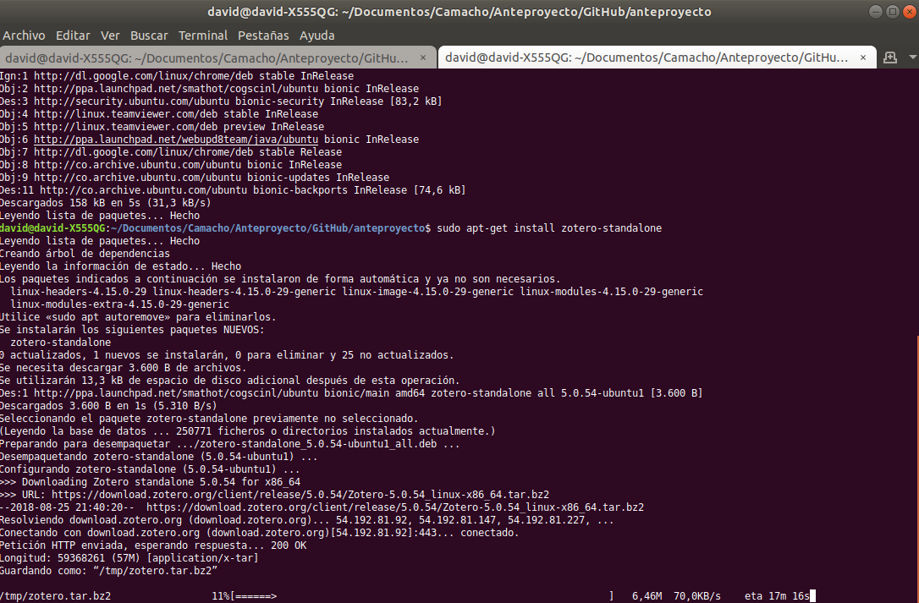

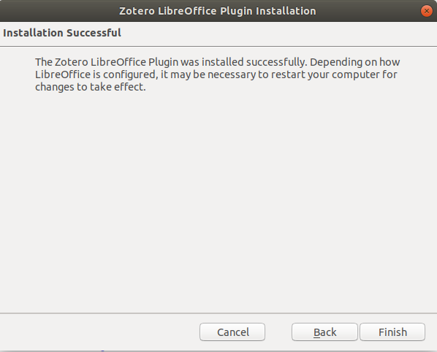

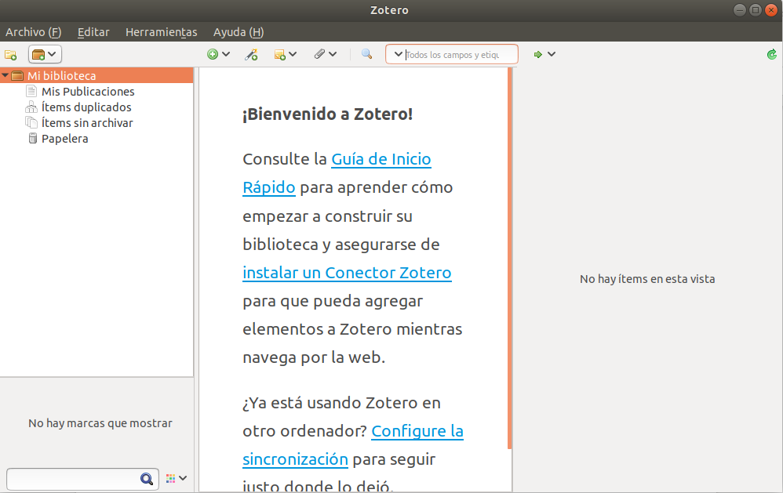

**f. Instale en su pc personal un manejador de versiones (tortoise svn, git, entre otros.) y anexe los pantallazos que evidencien su uso con esta primera entrega de su anteproyecto**

Manejador de Versiones es Git

